ISAE UNIVERSIDAD | SISTEMA DE INFORMACIÓN  UNIDAD TÉCNICA DE EVALUACIÓN  Programa de Educación Inclusiva en  ISAE UNIVERSIDAD. | SI-UTE
 |  | Páginas 18
Fecha
6-12-2016

CONTENIDO

- NOMBRE DE LA ACTIVIDAD

- OBJETIVOS

- FECHA

- LUGAR

- RESPONSABLES

- PARTICIPANTES

- ESPECTATIVAS INICIALES

- LOGROS FINALES.

- EVIDENCIAS DE LA ACTIVIDAD

ISAE UNIVERSIDAD | SISTEMA DE INFORMACIÓN  UNIDAD TÉCNICA DE EVALUACIÓN  Programa de Educación Inclusiva en  ISAE UNIVERSIDAD. | Código SI-UTE
 |  | Páginas 18
Fecha
6-12-2016

1. NOMBRE DE LA ACTIVIDAD
La actividad se denomina:
Accesibilidad física en dependencias universitarias fase diagnóstica
Sede Panamá.

ISAE UNIVERSIDAD | SISTEMA DE INFORMACIÓN  UNIDAD TÉCNICA DE EVALUACIÓN  Programa de Educación Inclusiva en  ISAE UNIVERSIDAD. | SI-UTE
 |  | Páginas 18
Fecha
6-12-2016

2. OBJETIVOS
2.1 GENERAL.
Conocer la cantidad exacta de estudiantes, profesores, colaboradores que tengan algún tipo de discapacidad en todas las sedes de Isae Universidad
Atender las necesidades de facilidad de accesibilidad a las personas con discapacidad que estudien en Isae Universidad, sede Panamá.

2.2 OBJETIVOS ESPECÍFICOS.

2.2.1 Identificar la población estudiantil de docentes o colaboradores presentan algún tipo de condición especial con discapacidad para establecer planes de acción a tomar en todas las sedes.
2.2.3. Mejorar las instalaciones en sede Panama como primera instancia para acondicionar bien las facilidades a las personas con discapacidad.

ISAE UNIVERSIDAD | SISTEMA DE INFORMACIÓN  UNIDAD TÉCNICA DE EVALUACIÓN  Programa de Educación Inclusiva en  ISAE UNIVERSIDAD. | SI-UTE
 |  | Páginas 18
Fecha
6-12-2016

3.1 Actividades:
A. Elaboración de censo por sede para estimar población y conocer las diferentes condiciones.
B. Verificar la accesibilidad en los estacionamientos y que estos espacios estén debidamente identificados.
C. Se habilitaron en 7 pisos del edificio nuevo los servicios sanitarios destinados a personas con discapacidad y/o movilidad reducida y se ubicaron sus respectivos símbolos en las puertas que indican accesibilidad.
D. Permanente comunicación con la Lcda. Margarita Pacheco Jefa de enlace interinstitucional Secretaría Nacional de Discapacidad, constante comunicación telefónica y por correo electrónico con el teniente coronel Raúl Echeverria M. del cuerpo de bomberos de Panamá para recibir orientación sobre temas de discapacitados.
C. se envió nota con algunas sugerencias a la vicerrectora de administración Lic. Xiomara knopf, para mejorar algunos aspectos en cuanto a accesibilidad en los baños y estacionamiento.

E. se envío correo solicitando se mejorar la condición a un docente de sede reubicando el reloj de marcación para mejor accesibilidad.

F. habilitación del software NVDA. en más equipos ubicados en la biblioteca (4 Consultorio jurídico (1 pc.)

ISAE UNIVERSIDAD | SISTEMA DE INFORMACIÓN  Programa de Educación Inclusiva en  ISAE UNIVERSIDAD. | SI-UTE
 |  | Páginas 18
Fecha
6-12-2016

4. RESPONSABLES
5.1 Los responsables de la actividad son los siguientes:
Coordinadora de turismo y Director Académico.

5. PARTICIPANTES

Mgter. René Atención Director Académico.
Mgter. Linabell Graell coordinadora de Turismo.

ISAE UNIVERSIDAD | SISTEMA DE INFORMACIÓN  UNIDAD TÉCNICA DE EVALUACIÓN  Programa de Educación Inclusiva en  ISAE UNIVERSIDAD. | SI-UTE
 |  | Páginas 18
Fecha
6-12-2016

6. EXPECTATIVAS DE LA ACTIVIDAD
Con el propósito de crear conciencia a todos los niveles de la organización se estableció un seguimiento al plan de mejoramiento institucional ya diseñado en 2015, en materia de la accesibilidad a las personas con discapacidad para que ordenadamente podamos ver avances significativos a partir de la fecha en sede central por motivos de la mudanza al edificio nuevo. Luego nos extendernos a las otras sedes. Se pretende apoyar a las personas con discapacidad para encontrar adecuaciones curriculares que posibiliten el adecuado proceso de enseñanza-aprendizaje.
Para esto se utilizo el libro de leyes y decretos sobre los derechos de las personas con discapacidad (políticas de inclusión social de las personas con discapacidad) capítulo II Y IV (acceso a educación y a los espacios físicos).

ISAE UNIVERSIDAD | SISTEMA DE INFORMACIÓN  UNIDAD TÉCNICA DE EVALUACIÓN  Programa de Educación Inclusiva en  ISAE UNIVERSIDAD. | SI-UTE
 |  | Páginas 18
Fecha
6-12-2016

7. DESCRIPCIÓN DE LA ACTIVIDAD:
Se realizaron inspecciones a las instalaciones para ver si cumplimos con los requisitos de facilitar la accesibilidad y movilidad para las personas con discapacidad, entre estas se reviso los sanitarios y se observo el espacio dentro de estos, las puertas, señalizaciones, altura de maniguetas y picaportes, espacios disponibles y pintura en estacionamientos con su debida señalización..

8. LOGROS FINALES:
En la revisión de las instalaciones de sede Panamá encontramos que la disposición de los espacios de estacionamientos que debe tener el edificio según la cantidad de estacionamientos en total con que cuenta la sede.
Se revisaron las instalaciones de los sanitarios para personas con discapacidad y se determino que la adecuación en cuanto a accesibilidad y/o movilidad están bien, pero se necesitan adecuar los lavamanos con la altura y especificaciones de la ley.
El censo realizado demuestra que la población con discapacidad a diciembre 2017 es de 16 personas a nivel nacional. Esto nos permite armar una estrategia de seguimiento por sede para el 2017.

ISAE UNIVERSIDAD | SISTEMA DE INFORMACIÓN  UNIDAD TÉCNICA DE EVALUACIÓN  Programa de Educación Inclusiva en  ISAE UNIVERSIDAD. | SI-UTE
 |  | Páginas 18
Fecha
6-12-2016

- ELEMENTOS COMPLEMENTARIOS DE LA ACTIVIDAD, COMO FOTOGRAFÍAS. PANFLETOS, OPINIONES FAVORABLES DE LA COMUNIDAD, ENTRE OTROS.

Estacionamiento entrada principal.
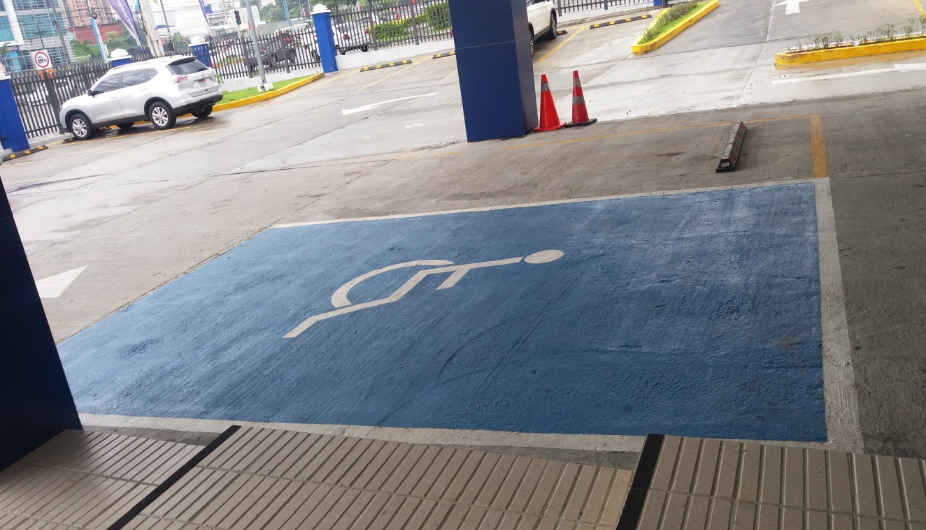

ISAE UNIVERSIDAD | SISTEMA DE INFORMACIÓN  UNIDAD TÉCNICA DE EVALUACIÓN  Programa de Educación Inclusiva en  ISAE UNIVERSIDAD. | SI-UTE
 |  | Páginas 18
Fecha
6-12-2016

Sanitarios para discapacitados con sus respectivos rótulos.

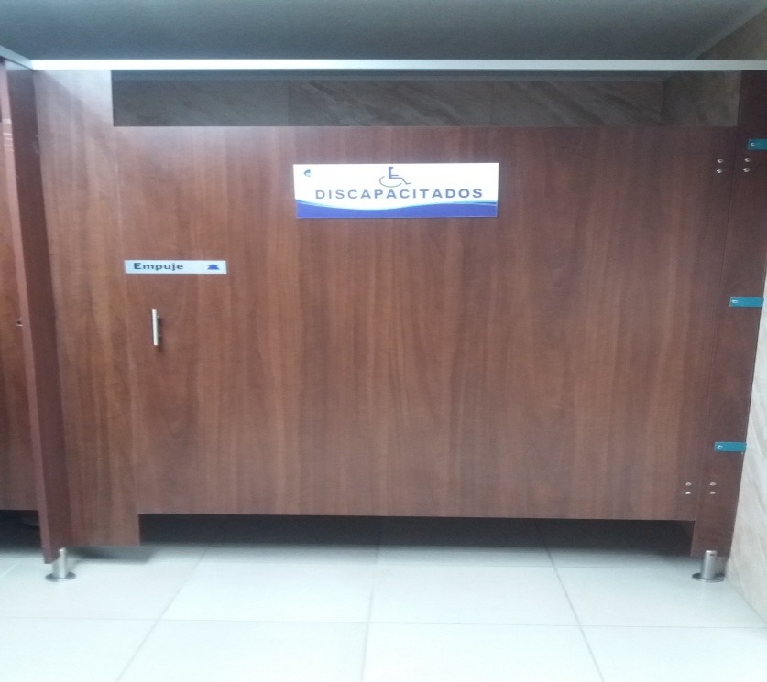
Espaciosos para mejor accesibilidad y/o movilidad.
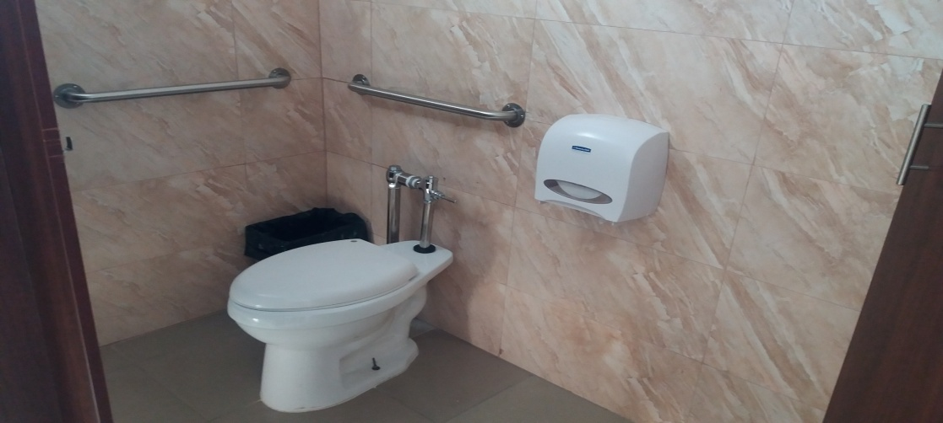

ISAE UNIVERSIDAD | SISTEMA DE INFORMACIÓN  UNIDADTÉCNICA DE EVALUACIÓN  Programa de Educación Inclusiva en  ISAE UNIVERSIDAD.. | SI-UTE
 |  | Páginas 18
Fecha
6-12-2016

Libro utilizado para conocer aspectos de la ley.
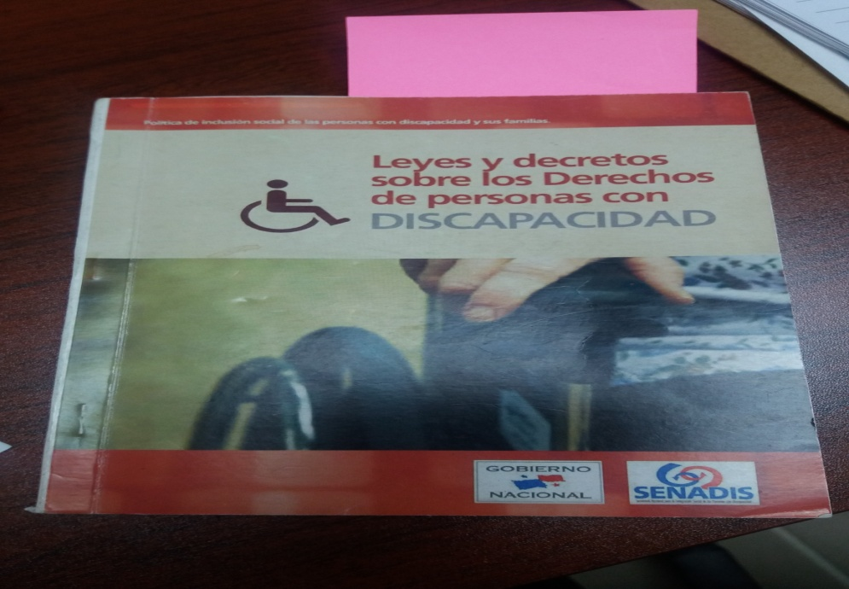

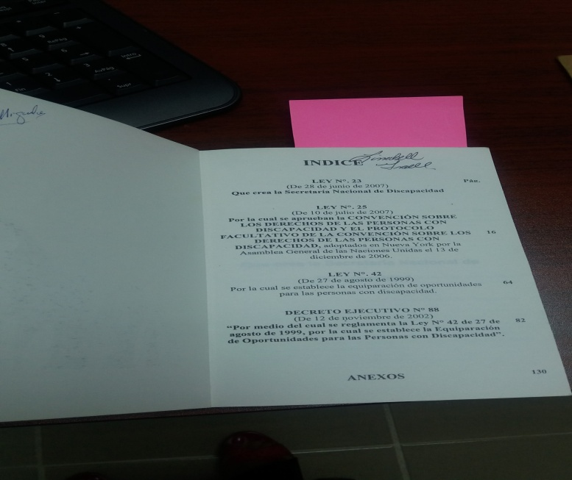
ISAE UNIVERSIDAD | SISTEMA DE INFORMACIÓN  UNIDADTÉCNICA DE EVALUACIÓN  Programa de Educación Inclusiva en  ISAE UNIVERSIDAD. | SI-UTE
 |  | Páginas 18
Fecha
6-12-2016

Comunicación e invitación a actividades de Senadis y Conadis.

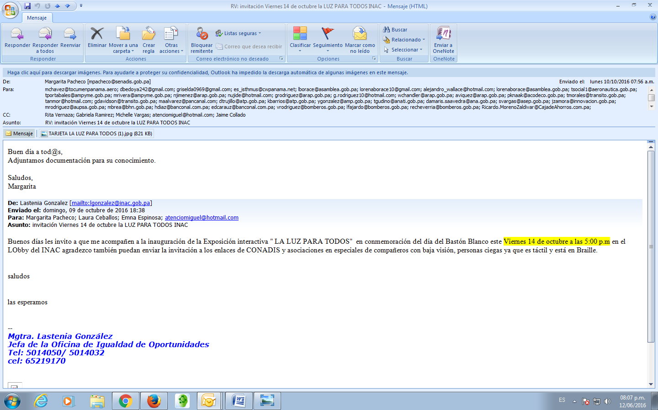

ISAE UNIVERSIDAD | SISTEMA DE INFORMACIÓN  UNIDADTÉCNICA DE EVALUACIÓN  Programa de Educación Inclusiva en  ISAE UNIVERSIDAD. | SI-UTE
 |  | Páginas 18
Fecha
6-12-2016

Notas de nvitaciones a reuniones con SENADIS y otras organizaciones.

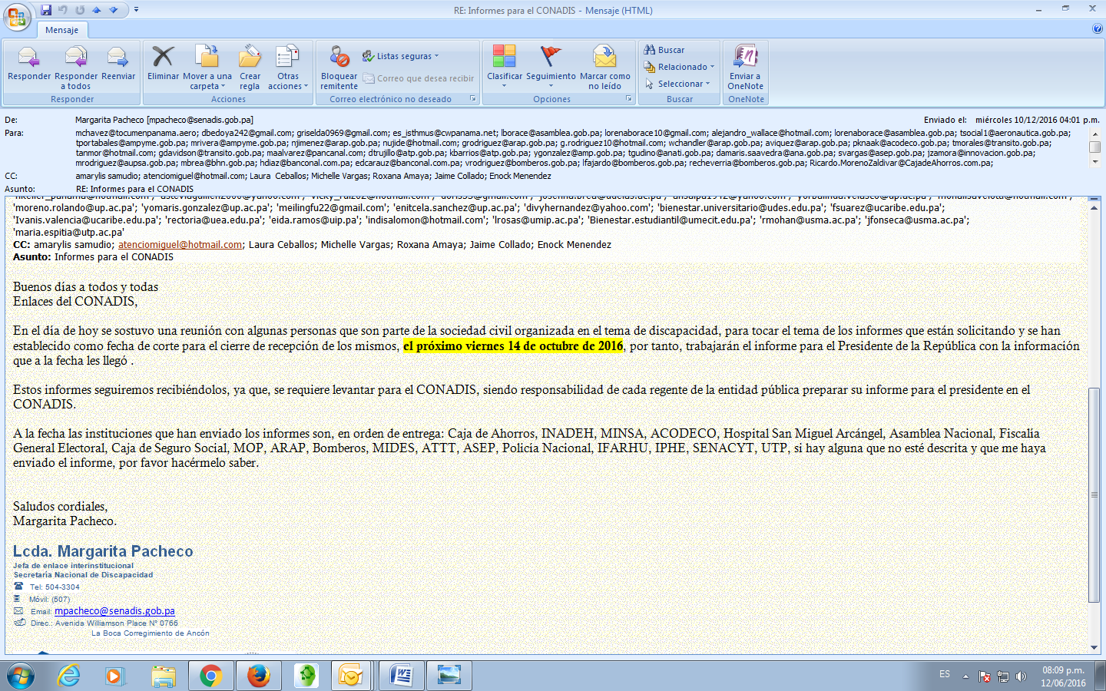

ISAE UNIVERSIDAD | SISTEMA DE INFORMACIÓN  UNIDADTÉCNICA DE EVALUACIÓN  Programa de Educación Inclusiva en  ISAE UNIVERSIDAD. | SI-UTE
 |  | Páginas 18
Fecha
6-12-2016

Comunicación con el cuerpo de bomberos de Panamá, teniente coronel Raúl Echeverria.
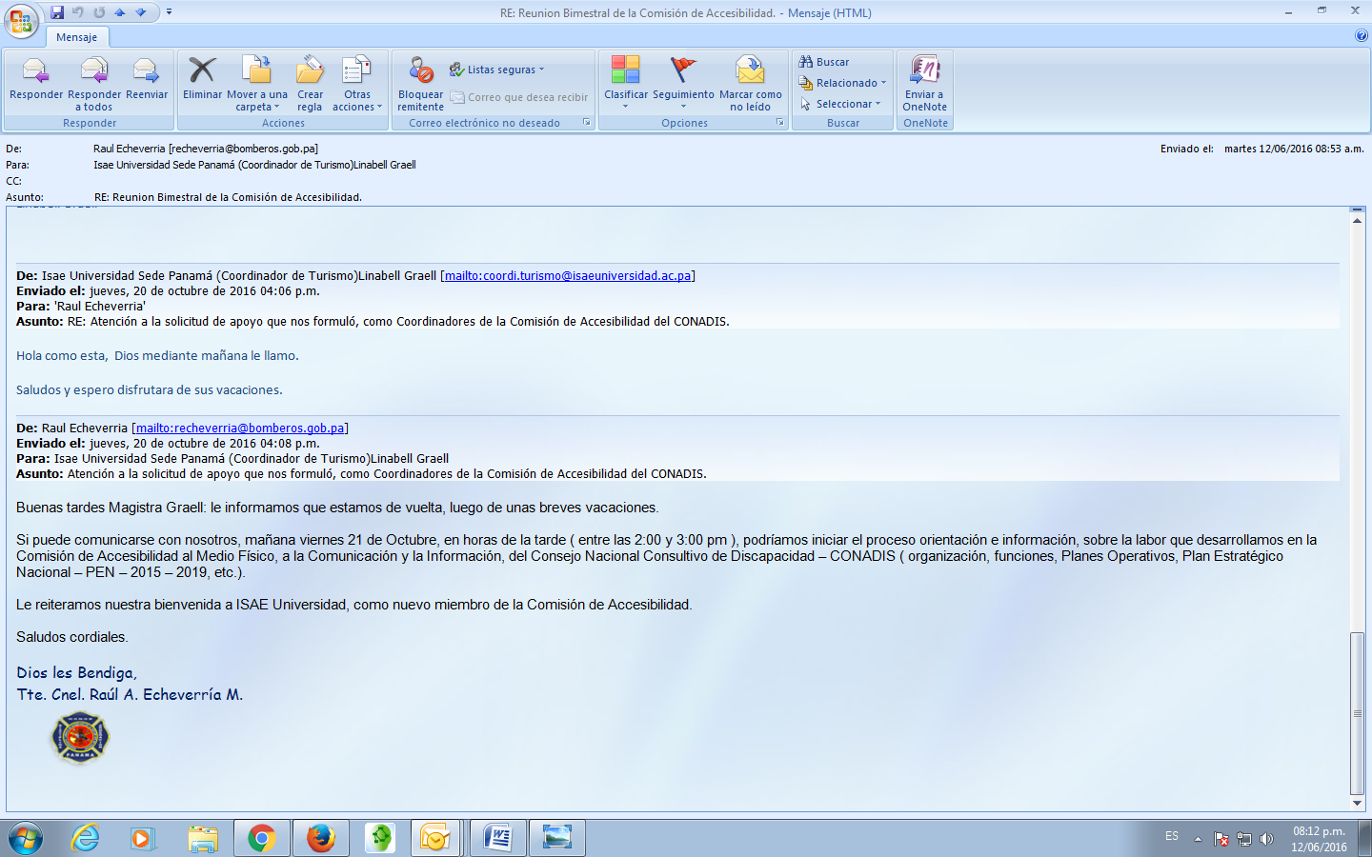

ISAE UNIVERSIDAD | SISTEMA DE INFORMACIÓN  UNIDADTÉCNICA DE EVALUACIÓN  Programa de Educación Inclusiva en  ISAE UNIVERSIDAD. | SI-UTE
 |  | Páginas 18
Fecha
6-12-2016
.

Correo enviado a las autoridades y personal de tecnología informando sobre la ubicación no estrategia del reloj de marcación en sede Santiago ya que contamos con un docente discapacitado.

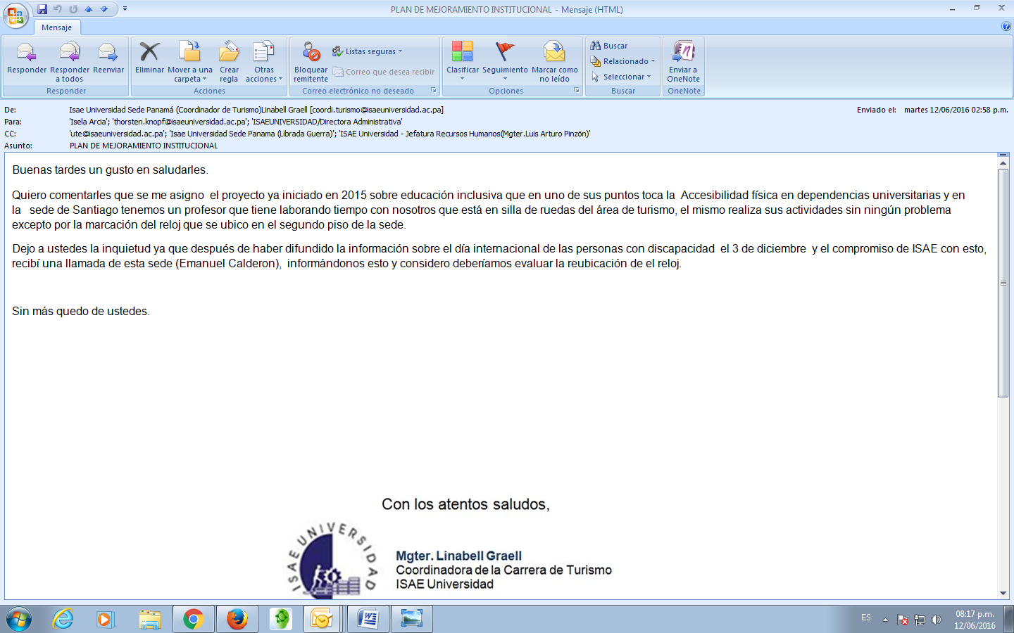

ISAE UNIVERSIDAD | SISTEMA DE INFORMACIÓN  UNIDADTÉCNICA DE EVALUACIÓN  Programa de Educación Inclusiva en  ISAE UNIVERSIDAD. | SI-UTE
 |  | Páginas 18
Fecha
6-12-2016

Respuesta de correo enviado por parte de la Dra. Librada Guerra, movilidad de reloj como recibido.

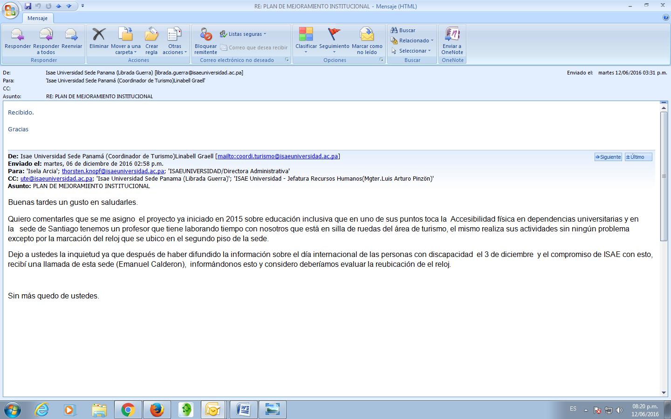

ISAE UNIVERSIDAD | SISTEMA DE INFORMACIÓN  UNIDADTÉCNICA DE EVALUACIÓN  Programa de Educación Inclusiva en  ISAE UNIVERSIDAD. | SI-UTE
 |  | Páginas 18
Fecha
6-12-2016

Censo realizado en sedes de ISAE a nivel nacional, diciembre 2016.
 |  | POR UNA EDUCACIÓN INCLUSIVA
CEDULA | NOMBRE | EDAD | DISCPACIDAD | PARTICIPACION | CARRERA | SEDE
7-709-7 | AGUSTIN ABEL, BARRIOS CARDENAS | 23 | AUDITIVA | ESTUDIANTE | CONTABILIDAD | CHITRE.
8-744-13 | GILBERTO COVER | 34 | PERDIDA DE VISON PROGESIVA | ESTUDIANTE | DERECHO | PANAMA
8-890-1495 | VICTOR ANTONIO CRUZ | 22 | MOTORA | ESTUDIANTE | TEC. INFORMATICA | PANAMA
5-706-161 | NIDIA AVILA | 29 | FISICA | ESTUDIANTE | PROF. EDUC. MEDIA | METETI
8-904-2495 | VALERY SANTOYA | 21 | AUDITIVA | ESTUDIANTE | TURISMO | METETI
5-715-1022 | JORGE BERRUGATE | 22 | AUDITIVA Y VISUAL | ESTUDIANTE | PORF. EDUC. PRIM. | METETI
9-198-441 | JUAN MANUEL CALDERÓN C. | 43 | FISICA | PROFESOR | TURISMO | SANTIAGO
2-739-1102 | LILIAN MORALES | 19 | VISUAL | ESTUDIANTE | LIC. PREESCOLA | PENONOME
2-736-1859 | LOURDES GUEVARA | 20 | MOTORA | ESTUDIANTE | LIC. PREESCOLA | PENONOME
2-756-1464 | ESTAFANY ARROCHA | 21 | SINCOMPS POR DISAUTONOMIAS | ESTUDIANTE | TE. TURISMO | PENONOME
2-715-2219 | ELIECER GIL | 31 | MOTORA | ESTUDIANTE | INGLES | PENONOME
9-743-1949 | JUAN CARLOS GONZALEZ | 22 | VISUAL | ESTUDIANTE | CONTABILIAD | PENONOME
2-738-7771 | RITA QUIROZ | 20 | ROTULA Y AFECCIONES EN EL NERVIO SIATICO | ESTUDIANTE | DERECHO | PENONOME
2-734-436 | LEONEL MORAN | 22 | VISULA | ESTUDIANTE | TEC. INFORMATICA | PENONOME
3-73-1930 | MARIA LEE | 57 | CERVICAL | ESTUDIANTE | DOCENCIA SUPERIOR | CHORRERA
8-379-862 | JEAN PIERE LABATID | 49 | ELEFANTITIS | ESTUDIANTE | CONTABILIDAD | CHORRERA

ISAE UNIVERSIDAD | SISTEMA DE INFORMACIÓN  UNIDADTÉCNICA DE EVALUACIÓN  Programa de Educación Inclusiva en  ISAE UNIVERSIDAD. | SI-UTE
 |  | Páginas 18
Fecha
6-12-2016

Equipos que cuentan con el software para invidentes. Debidamente identificados en total son 4 en biblioteca piso 5, 1 en consultorio jurídico, planta baja.

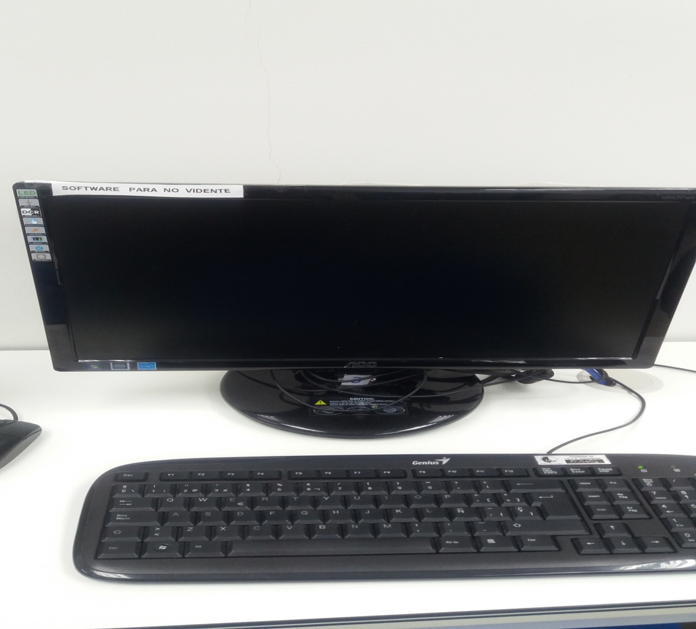

ISAE UNIVERSIDAD | SISTEMA DE INFORMACIÓN  UNIDADTÉCNICA DE EVALUACIÓN  Programa de Educación Inclusiva en  ISAE UNIVERSIDAD. | SI-UTE
 |  | Páginas 18
Fecha
6-12-2016

